平成１７年度統計グラフ福井県コンクール
入賞作品 第３部 金賞
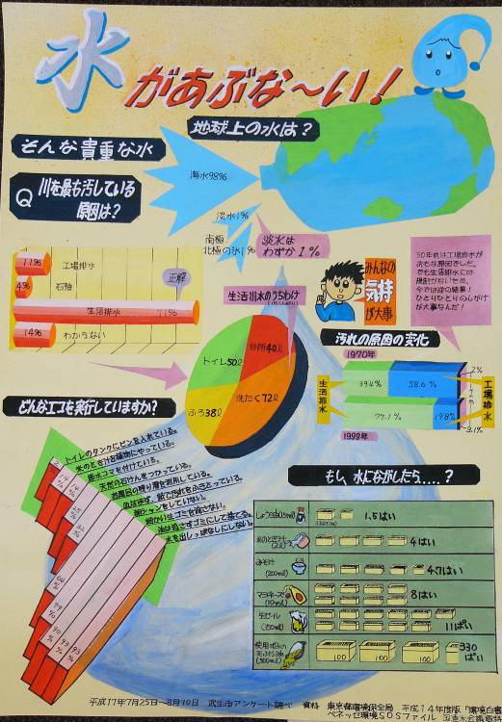

銀賞
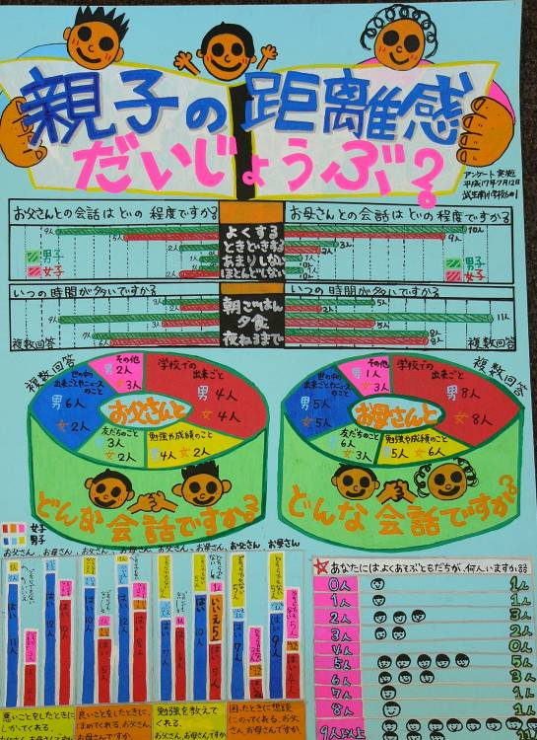

越前市武生東小学校 ６年 中澤 宏奎

銅賞
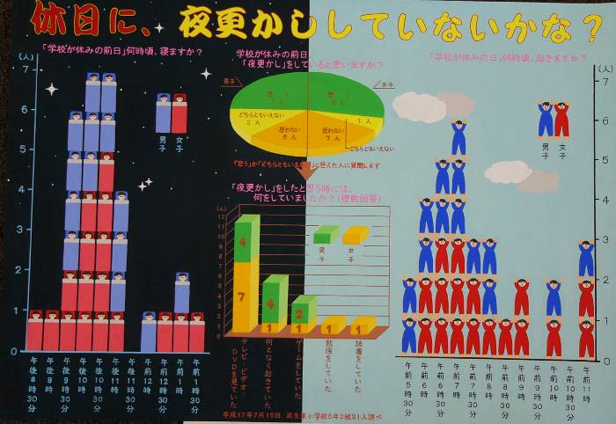
越前市武生南小学校 ６年 市橋 晴奈
堀井 美希

越前市武生東小学校 ５年 関 侑加

